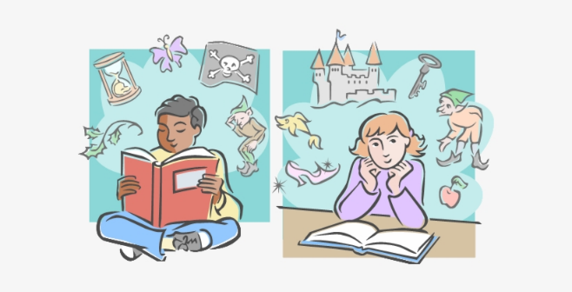
ČETRTEK, 21. 5. 2020

SLO 8 (skupina Ahačič)

LEV NIKOLAJEVIČ TOLSTOJ: STAREJŠI BRAT
POUSTVARJANJE
Ponovno preberi zadnji del odlomka besedila Starejši brat.
Preoblikuj ga tako, da boš namesto dvogovora uporabil(a) pripovedovanje.
Besedilo naj obsega največ 6 povedi.
»Prosim te, da se nikdar več ne dotikaš mojih stvari,« je rekel, začel sestavljati kosce razbite stekleničke in jih potrto gledal.
»Prosim, nikar ne ukazuj!« sem odgovoril. »Če sem razbil, sem pač razbil, kaj se bova pričkala!«
In sem se prav prisiljeno nasmehnil.
»Seveda, tebi je deveta skrb, meni pa ni,« je nadaljeval Volodja in skomizgnil z ramo, kar je podedoval po očetu. »Razbil si, zdaj se pa še smeješ, neznosni otročaj!«
»Jaz sem majhen, ti pa velik, ampak bedast.«
»Ne bom se prepiral s teboj,« je rekel Volodja in me rahlo odrinil.
»Zgini!«
»Ne pehaj me!«
»Zgini!«
»Ne pehaj me, ti pravim!«
Volodja me je prijel za roko in hotel potegniti od mize, jaz pa sem bil že skrajno razkačen – pograbil sem mizo za nogo in jo prevrnil. Vsi porcelanasti in kristalni okraski so zažvenketali po tleh.
»Zoprni paglavec! ...« je zavpil Volodja in skušal ujeti padajoče predmete.

Besedilo mi pošlji do petka, 22. 5. 2020.

Ne pozabi: Jutri se izteče tudi rok za popravljanje ocen domačega branja.

